要約

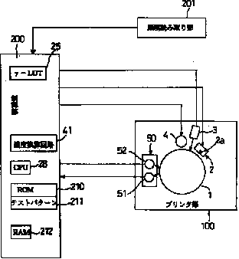
(57)【要約】
【目的】 画像パターン検出を高精度に行い、広い濃度領域において感度の高い画像濃度検出を行うことによって画像安定化を図ることができる画像制御方法を提供すること。
【構成】 感光ドラム（像担持体）１上に画像を形成する画像形成手段と、前記感光ドラム１上の画像の濃度及び階調を検出する検出部（光学検出手段）５０と、画像濃度を調整する濃度調整手段と、画像の階調特性を調整する階調調整手段と、前記感光ドラム１の駆動速度を調整する変速手段を有し、画像特性を判断するための少なくとも１つ以上の画像パターンを前記感光ドラム１上に形成し、形成された画像パターンを前記検出部５０によって読み取り、その読み取った画像情報に基づいて画像形成条件を制御する画像制御方法において、画像パターン検出時の感光ドラム１の駆動速度が通常画像形成時の駆動速度とは異ならせる。

請求の範囲

【特許請求の範囲】
【請求項１】 像担持体上に画像を形成する画像形成手段と、前記像担持体上の画像の濃度及び階調を検出する光学検出手段と、画像濃度を調整する濃度調整手段と、画像の階調特性を調整する階調調整手段と、前記像担持体の駆動速度を調整する変速手段を有し、画像特性を判断するための少なくとも１つ以上の画像パターンを前記像担持体上に形成し、形成された画像パターンを前記光学検出手段によって読み取り、その読み取った画像情報に基づいて画像形成条件を制御する画像制御方法において、画像パターン検出時の前記像担持体の駆動速度が通常画像形成時の駆動速度とは異なることを特徴とする画像制御方法。
【請求項２】 画像パターン検出時の前記像担持体の駆動速度は、通常画像形成時よりも低速度であることを特徴とする請求項１記載の画像制御方法。
【請求項３】 前記像担持体上の画像パターンについての画像濃度情報を前記光学検出手段によって読み取り、その読み取った画像濃度情報に基づいて画像形成条件を補正する濃度制御工程を有することを特徴とする請求項１又は２記載の画像制御方法。
【請求項４】 前記光学検出手段は、正反射型センサであることを特徴とする請求項１～３の何れかに記載の画像制御方法。
【請求項５】 画像形成手段で形成される画像信号が前記補正情報に応じて変換した画像信号であることを特徴とする請求項１～４の何れかに記載の画像制御方法。
【請求項６】 像担持体と、該像担持体上に画像を形成する画像形成手段と、前記像担持体上の画像を記録材に転写する転写手段と、前記記録材に転写された画像を該記録材に定着する定着手段とを備え、請求項１～４の何れかに記載の画像制御方法によって画像濃度調整及び画像階調調整を行うことを特徴とする画像形成装置。

